Утверждаю
Председатель тендерной комиссии
___________________ А. Мусин
2 марта 2023 года

ТЕНДЕРНАЯ ДОКУМЕНТАЦИЯ

АО «Народный Банк Казахстана» (далее - Банк) 27 марта 2023 года проводит через систему электронных торгов открытый тендер по закупке пластиковых карточек.
Объемы закупки и технические спецификации карточек приведены по лотам в приложении 1 к тендерной документации.
В течение 2023 года потребность в пластиковых карточках может быть увеличена Банком в объеме до 30%. Потенциальный поставщик при подаче тендерной заявки в Банк должен предусмотреть поставку вышеуказанного дополнительного объема карточек по ценам, указанным в договоре.
- Сроки и условия поставки – в течение 60 календарных дней, DDP г. Алматы, пр. Аль-Фараби 40, в соответствии с ИНКОТЕРМС 2020, другие альтернативные варианты в части срока поставки по предложению потенциального поставщика.
- Условия оплаты:
- базовые условия - по факту поставки карточек;
- другие альтернативные варианты по предложению потенциального поставщика.
Ценовые предложения потенциальных поставщиков должны быть предоставлены в долларах США.
Ценовые предложения потенциальных поставщиков должны быть предоставлены в долларах США. Договор будет заключен в тенге, на сумму эквивалентную предложению в долларах США, по коммерческому курсу продажи долларов США для юридических лиц Банка безналичной конвертации, сложившемуся на 15 часов 30 минут по времени г. Астана на дату заключения договора.
Оплата стоимости оборудования, будет производиться перечислением денежных средств на счет поставщика, открытый в АО «Народный Банк Казахстана» на момент подписания договора либо на счет поставщика, ранее открытый в АО «Народный Банк Казахстана».
В случае, если договором будет предусмотрено условие об осуществлении Банком предоплаты на сумму 150 000 000 тенге и выше, поставщик должен предоставить для Банка приемлемую банковскую гарантию возврата предоплаты, при этом Банк-гарант утверждается решением Правления Банка.
- Срок действия тендерной заявки - 120 календарных дней со дня проведения торгов на ЭТП «Halykgroup».
- Обязательные требования к потенциальным поставщикам:
- обладать профессиональной компетенцией и опытом работы не менее 1 года, иметь необходимые финансовые, материальные и трудовые ресурсы для исполнения обязательств в соответствии с договором;
- отсутствие судебных исков и претензий со стороны АО «Народный Банк Казахстана» по ранее заключенным договорам;
- являться платежеспособным, не подлежать ликвидации, на его имущество не должен быть наложен арест, его финансово-хозяйственная деятельность не должна быть приостановлена в установленном законодательством Республики Казахстан порядке;
- выполнять свои обязательства по уплате налогов и других обязательных платежей в бюджет на момент подачи заявки на участие в тендере и на момент заключения договора о закупках;
- иметь документальное подтверждение от производителя пластиковых карточек на право продажи пластиковых карточек с магнитной полосой и чипом на территории Республики Казахстан;
- иметь действующую сертификацию в МПС чипа и операционной системы (последняя версия);
- поставщик пластика к моменту проведения тендера должен обеспечить и подтвердить документально сертификацию предлагаемого Банку пластика с конкретным чипом в OpenWay Systems, а также наличие корректного персонализационного решения с поддержкой не менее трех лет;
- гарантийный срок хранения карточки (пластик, чип, магнитная полоса) – не менее 3-х лет со дня поставки.
- запрещается участие компаний, аффилированных (связанных) между собой в лоте.
- Потенциальный Поставщик несет все расходы, связанные с подготовкой и подачей своей тендерной заявки, а Банк и тендерная комиссия не отвечает и не несет обязательства по этим расходам, независимо от характера проведения и результатов тендера.
- Обязательный охват лота – 100%.
- Язык тендерной заявки – русский, по желанию - государственный.
- Тендерная документация выдается участнику тендера без взимания платы.
- Обеспечение от нерезидентов Республики Казахстан –не требуется.
- Обеспечение тендерной заявки – предоставляется перечислением на расчётный счёт АО «Народный Банк Казахстана» денежных средств в размере 5 000 000 тенге по лоту № 1, 2 000 000 тенге по лоту № 2(IBAN KZ146010005000000001, БИК HSBKKZKX, БИН 940140000385, КБе 14 в АО «Народный Банк Казахстана»). В счёте необходимо указать, на какие цели перечисляются средства: «Обеспечение тендерной заявки на участие в тендере по закупке пластиковых карточек, по лоту № ____.».
- Обеспечение тендерной заявки, внесённое участниками тендера, возвращается потенциальному поставщику в следующих случаях:
- отклонение тендерной заявки, как не отвечающей требованиям тендерной документации;
- отзыва тендерной заявки до истечения окончательного срока приёма представления тендерных заявок;
- прекращения Банком тендерных процедур без определения победителя тендера;
- не признания потенциального поставщика победителем тендера;
- вступления в силу договора подряда, заключённого Банком с победителем тендера;
- окончания срока действия тендерной заявки.
Обеспечение тендерной заявки возвращается потенциальному поставщику в десятидневный срок на основе письма предоставленного потенциальным поставщиком о возврате внесенного обеспечения с указанием реквизитов, на которые необходимо осуществить возврат.
Обеспечение тендерной заявки не возвращается потенциальному поставщику, представившему тендерную заявку и соответствующее обеспечение в случаях, если:
- участие в тендере прекращается по причине отзыва или несогласованного изменения тендерной заявки по истечении окончательного срока представления тендерной заявки;
- потенциальный поставщик не подписал договор о закупках, будучи определенным победителем тендера, в сроки, указанные в письменном уведомлении;
- потенциальные поставщики (подрядчики) подали заявки на тендер от аффилированных (связанных) компаний, проигнорировав уведомление о запрете на такое участие в тендерной документации.
Процедура проведения тендера:
- Регистрация потенциальных поставщиков на электронной тендерной площадке (ЭТП) «Halykgroup» (регистрация потенциального поставщика производится в течение 5-ти рабочих дней с момента подачи/повторной подачи регистрационных данных потенциальным поставщиком).
- Завершение регистрации и окончательный срок представления тендерных заявок – до 9:00 часов 16 марта 2023 года (за 4 рабочих дня до даты проведения торгов).
- Проведение технической экспертизы тендерных заявок и других соответствующих экспертиз (3 рабочих дня). Банк вправе продлить срок проведения технической экспертизы до 10-ти календарных дней. При этом начало проведения электронных торгов будет продлено на этот же срок.
- Допуск потенциальных поставщиков к участию в торгах.
- Проведение торгов – 27 марта 2023 года:
лот № 1- с 15:00 до 16:00 часов;
лот № 2- с 16:00 до 17:00 часов,
участие в торгах на ЭТП обязательное условие;
- Проведение очных переговоров тендерной комиссией/руководством Банка;
- Утверждение результатов тендера Правлением Банка.
Критерии оценки тендерных заявок:
- соответствие потенциальных поставщиков обязательным квалификационным требованиям тендерной документации;
- соответствие предлагаемой карты техническим спецификациям тендерной документации;
- предлагаемая цена и условия оплаты;
- предоставляемый гарантийный срок.
Комиссия вправе определять двух и более победителей по каждому лоту закупаемых товаров, работ и услуг с разделением по номенклатуре закупаемых товаров, работ и услуг, а также в разрезе отдельных тиражей/ тарифов/количества и видов продукции/услуг/работ в соответствии с лучшей ценой/сроками поставки/исполнения в зависимости от критерия выбора поставщика Банком.
Комиссия вправе не раскрывать информацию, касающуюся рассмотрения, оценки и сопоставления тендерных заявок потенциальным поставщикам (подрядчикам) или любому другому лицу, официально не участвующему в рассмотрении, оценке и сопоставлении тендерных заявок.
Комиссия вправе отстранить от участия в процессе закупок потенциального поставщика (подрядчика), если он:
• представил недостаточно полную и точную тендерную заявку, не дающую возможность комиссии произвести оценку тендерной заявки, или представил заведомо ложную информацию
по квалификационным требованиям, либо имеет замечания по исполнению договорных обязательств перед Банком в прошлом. Полнота и достоверность представляемой информации устанавливается в момент рассмотрения комиссией документов, подтверждающих соответствие потенциального поставщика (подрядчика) квалификационным требованиям;
• состоит в реестре недобросовестных участников государственных закупок, в списке бездействующих налогоплательщиков/лжепредприятий, размещенных на сайте Комитета государственных доходов Министерства финансов Республики Казахстан.
• в случае выявления участия в лоте аффилированных (связанных) потенциальных поставщиков (подрядчиков).
Комиссия вправе в ходе проведения тендерных процедур раскрывать участникам тендера информацию по ценовым предложениям других участников тендера.
Вопрос об определении победителя тендера будет рассмотрен Правлением Банка. Правление Банка вправе не утвердить результаты тендера, в связи с чем, тендер признается несостоявшимся. Правление Банка не обязано указывать участникам причины признания тендера несостоявшимся. По своему усмотрению Банк вправе провести новый тендер или определить иной способ закупки. В данном случае договор по итогам тендера заключаться не будет. При этом участникам тендера не будут возмещаться какие-либо суммы (за исключением возврата обеспечения тендерной заявки).
Банк вправе отменить или отложить проведение тендера с письменным уведомлением потенциальных поставщиков, представивших тендерные заявки, о его отмене или переносе с указанием новой даты проведения тендера.
Потенциальный поставщик имеет право изменять или отзывать свою заявку до истечения окончательного срока представления тендерных заявок.
Потенциальный поставщик (подрядчик), по итогам проведенных очных переговоров на улучшение тендерных предложений обязуется предоставить секретарю тендерной комиссии подтверждение тендерного предложения, оформленные в соответствии с приложениями № 2 и №3 к тендерной документации, в срок, установленный комиссией. Подача заявки с иной, отличной от озвученной на переговорах ценой - запрещается.
В случае непредоставления потенциальным поставщиком (подрядчиком) подтверждения заявленного тендерного предложения в установленные комиссией сроки озвученное на переговорах предложение отклоняется комиссией от дальнейшего рассмотрения.
Срок заключения договора о закупках не может быть более 30 (тридцати) календарных дней со дня направления потенциальному поставщику уведомления о признании его тендерной заявки выигрышной и проекта договора о закупках.
Если потенциальный поставщик (подрядчик), предложение которого принято Банком, не подписывает договор в установленные сроки или если заключенный договор расторгнут в связи с невыполнением потенциальным поставщиком (подрядчиком) своих обязательств, Банк вправе заключить договор со вторым по предпочтительности потенциальным поставщиком (подрядчиком) (участником тендера, ценовой экспертизы) либо признать тендер/торг несостоявшимся. Предложения такого участника в дальнейшем не будут приниматься к рассмотрению в течение 1 (одного) года с момента получения отказа/расторжения.
Перечень документов, предоставляемых потенциальным поставщиком в тендерной заявке (до 9:00 часов 16 марта 2023 года):
- бухгалтерский баланс за 2021 г., подписанный первым руководителем, главным бухгалтером, скрепленный печатью потенциального поставщика (прикрепляются на ЭТП в закладке «Документы для налоговой службы»);
- копии деклараций за 2020-2021гг., по корпоративному подоходному налогу по форме 100.00 без приложений подписанные первым руководителем, главным бухгалтером, скрепленные печатью потенциального поставщика (прикрепляются на ЭТП в закладке «Документы для налоговой службы»);
- доверенность (если договор от имени юридического лица подписывается не первым руководителем);
- техническая спецификация с полным описанием предлагаемых карт;
- письмо на возврат тендерного обеспечения (приложение 4 к тендерной документации);
- документы, подтверждающие внесение обеспечения тендерной заявки (платежное поручение о перечислении денежных средств на расчетный счет АО «Народный Банк Казахстана»);
- документальное подтверждение от производителя пластиковых карточек на право продажи пластиковых карточек с магнитной полосой и чипом на территории Республики Казахстан;
- действующая сертификация в МПС чипа и операционной системы (последняя версия);
- сертификат предлагаемого Банку пластика с конкретным чипом в OpenWay Systems, а также наличие корректного персонализационного решения с поддержкой не менее трех лет.

Вышеуказанные документы должны одновременно соответствовать следующим требованиям:
- документы должны быть отсканированы в цветном виде и хорошо читабельны;
- документы должны содержать все страницы, которые есть в документе (должны быть представлены в полном виде).
В случае необходимости тендерная комиссия может затребовать от потенциального поставщика дополнительные сведения, документы по любым вопросам, имеющим отношение к тендеру.
Место проведения электронных торгов - электронная тендерная площадка «Halykgroup», web-сайт www.e-tender.kz.
Дата и время проведения торгов – 27 марта 2023 года:
лот № 1- с 15:00 до 16:00 часов;
лот № 2- с 16:00 до 17:00 часов.
Валюта торгов – доллары США.
Минимальный шаг торгов по каждому лоту– 5000 долларов США.
В торгах потенциальными поставщиками должна быть указана общая стоимость карт по лоту с учетом НДС. Стоимость карт должна быть действительна по каждому лоту в отдельности.
В течение одного рабочего дня после завершения торгов, участниками должны быть предоставлены ценовые предложения на минимальную стоимость, предложенную по результатам электронных торгов, согласно приложениям 2, 3-1, 3-2 к тендерной документации, путем направления их секретарю тендерной комиссии на e-mail: tender@halykbank.kz.
При рассмотрении ценовых предложений тендерных заявок Банк оставляет за собой право вести переговоры с потенциальными поставщиками по улучшению цены заявки, условий оплаты и сроков.
Справки по телефону: (727) 2590793.
Контактные лица:
Начальник управления ИТ логистики – Слесарев Е.С., тел. (727) 3301300.
Старший менеджер управления ИТ логистики – Туймебеков М.Ж., тел (727) 2590324
Ведущий инженер ИТ поддержки – Ақжол Р. Ә., тел. (727) 2590849.
Секретарь тендерной комиссии – Еркелдесова Ш.Т., тел.: (727) 2590793 (по подготовке тендерной заявке).
Потенциальные поставщики – участники тендера могут обратиться в Департамент безопасности Банка по контактному телефону (727) 2596878 по вопросам нарушения процедуры проведения тендера или других замечаний.
Обжалование действий (бездействия) комиссии допускается на любом этапе проведения тендера, но не позднее 10 (десяти) рабочих дней со дня подведения комиссией результатов тендера.

Приложение 1 к тендерной документации

Техническая спецификация пластиковых карточек

№ | Наименование карт | Лот № 1  Кол-во, штук | Лот №2  Кол-во, штук | Спецификация чипа
1. | MasterCard Gold World | 400 000 |  | – PayPass DDA/CDA
2. | MasterCard World (White) (с технологией MIFARE) | 20 000 |  | – PayPass DDA/CDA
3. | MasterCard Black Premium | 1 000 |  | – PayPass DDA/CDA
4. | Visa Signature | 20 000 |  | – PayWave DDA/CDA
5. | Visa Gold | 700 000 |  | – PayWave DDA/CDA
6. | Visa Gold (Sinooil) | 20 000 |  | – PayWave DDA/CDA
7. | Visa Gold (White) (с технологией MIFARE) | 80 000 |  | – PayWave DDA/CDA
8. | UPI Diamond | 1 000 |  | – QuickPass DDA/CDA PBOC 3.0
9. | AMEX Rewards |  | 4 000 | – ExpressPay DDA/CDA
10. | AMEX BLUE |  | 2 000 | – ExpressPay DDA/CDA
11. | AMEX GOLD |  | 1 500 | – ExpressPay DDA/CDA
12. | AMEX INSTANT WHITE |  | 100 000 | – ExpressPay DDA/CDA
Общее количество карт |  | 1 242 000 | 107 500

- Платежная карточка «MasterCard Gold World».

Бесконтактная карточка.
Чип: Palladium;
Тип пластика: Белый;
Цветная магнитная полоса: HiCo цветная, печать на магнитной полосе. Цвет Белый;
Ламинат: Матовый.
Выпуск контрольного образца карточки.

- Платежная карточка «MasterCard World (White)+Эмуляция MIFARE».

Бесконтактная карточка.
Чип: Palladium;
Тип пластика: Белый;
Цветная магнитная полоса: HiCo цветная, печать на магнитной полосе. Цвет Белый;
Ламинат: Глянцевый.
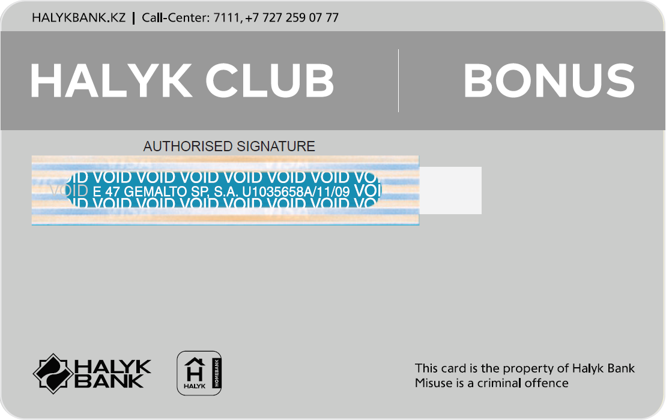

- Платежная карточка «MasterCard Black Premium».

Бесконтактная карточка.
Чип: Palladium;
Тип пластика: Черный пластик;
Цветная магнитная полоса: HiCo цветная, печать на магнитной полосе. Цвет Белый;
Ламинат: Матовый.
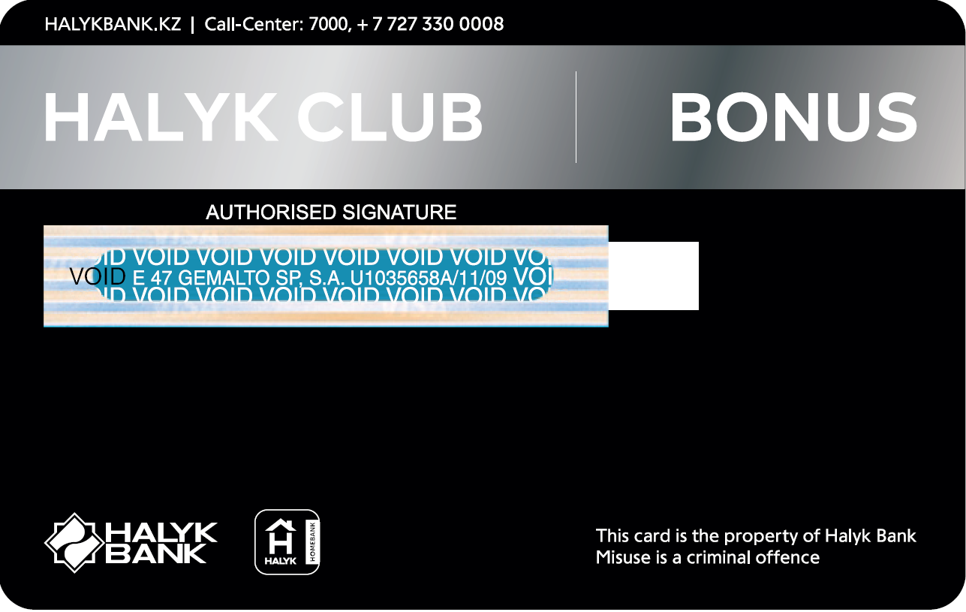

- Платежная карточка «Visa Signature».

Бесконтактная карточка;
Чип: Palladium;
Тип пластика: Черный фольгированный пластик. Тактильный эффект на некоторых черных элементах. Премиальный логотип МПС;
Магнитная полоса: HiCo черная, печать на магнитной полосе. Цвет Белый;
Ламинат: Матовый.
Выпуск контрольного образца карточки.

- Платежная карточка «Visa Gold (Rewards)».

Бесконтактная карточка.
Чип: Palladium;
Тип пластика: Белый;
Цветная магнитная полоса: HiCo цветная, печать на магнитной полосе. Цвет Белый;
Ламинат: Матовый.
Выпуск контрольного образца карточки.
- Платежная карточка «Visa Gold Sinooil (Transparent Core)».

Бесконтактная карточка.
Чип: Palladium;
Тип пластика: Прозрачный пластик (Transparent Core);
Цветная магнитная полоса: HiCo цветная, печать на магнитной полосе. Цвет Белый;
Ламинат: Матовый.
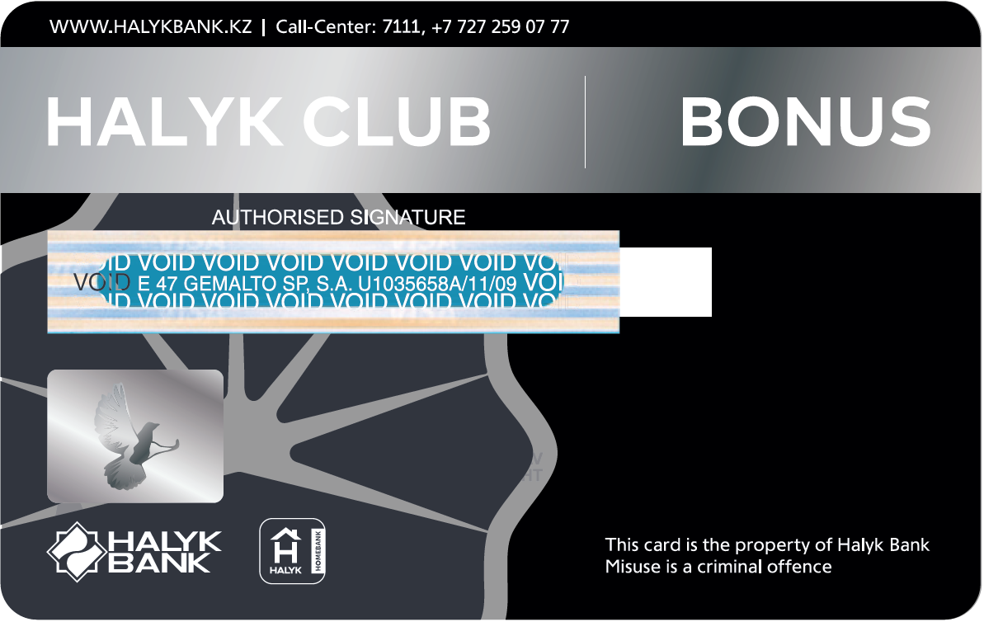

- Платежная карточка «Visa Gold (White) +Эмуляция MIFARE».
Бесконтактная карточка.
Чип: Palladium;
Тип пластика: Белый;
Цветная магнитная полоса: HiCo цветная, печать на магнитной полосе. Цвет Белый;
Ламинат: Глянцевый.

- Платежная карточка «UPI Diamond».

Бесконтактная карточка.
Чип: Palladium;
Тип пластика: Черный фольгированный пластик. Тактильный эффект на некоторых черных элементах. Премиальный логотип МПС;
Магнитная полоса: HiCo цветная, печать на магнитной полосе. Цвет Белый;
Ламинат: Матовый.
Выпуск контрольного образца карточки.
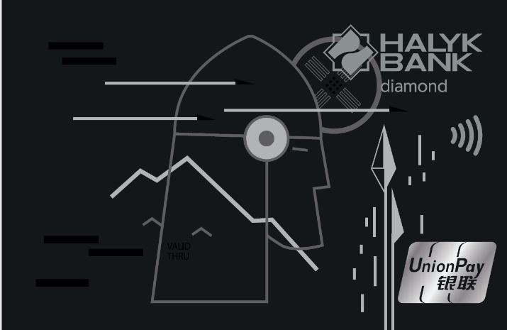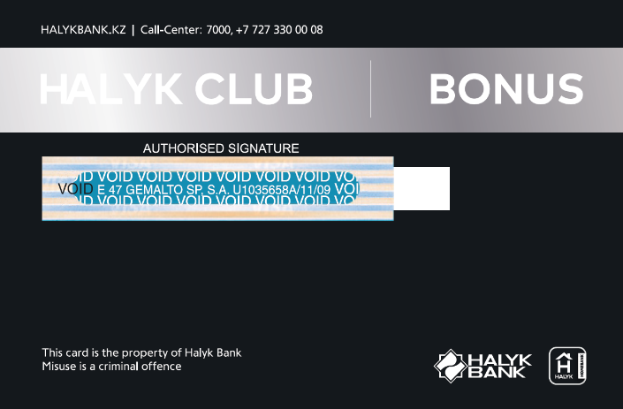

- Платежная карточка «AMEX Rewards ExpressPay»
- Платежная карточка «AMEX BLUE ExpressPay
- Платежная карточка «AMEX GOLD ExpressPay»
- Платежная карточка «AMEX White INSTANT ExpressPay»

___________________ ___________________
(должность) (Ф.И.О.)

М.П.

Приложение 2 к тендерной документации

Тендерное предложение

по лоту № _________________________

Наименование потенциального поставщика ____________________________________________
___________________________________________________________________________________
Наименование предмета тендера ______________________________________________________
___________________________________________________________________________________
___________________________________________________________________________________

Предлагаемые УСЛОВИЯ заключения договора:

1. Общая стоимость по лоту № _________________________

с учетом с НДС (цифрами и прописью)

___________________________________________________________________________________
___________________________________________________________________________________
2. Условия оплаты: ___________________________________________________________________________________
3. Сроки и условия поставки:
___________________________________________________________________________________
4. Охват Лота ______%.
5. Гарантийный срок
6.Срок действия тендерной заявки ____________________________________________________
7. Сопутствующие услуги (означают любые вспомогательные или дополнительные услуги, подлежащие выполнению потенциальным поставщиком) ________________________________
______________________________________________________________________________________________________________________________________________________________________
8. Мы ознакомлены с условиями проекта договора и готовы подписать его в течение _____________________ календарных дней от даты уведомления о признании нашей тендерной заявки выигрышной (но не более 30 календарных дней).

Приложения:
Таблица цен (Приложение 3-1, 3-2).

___________________ ___________________
(должность) (Ф.И.О.)

М.П

Приложение 3-1 к тендерной документации

ТАБЛИЦА ЦЕН
Лот №1 – «Дебетные карточки»+кредитные виды карт
___________________________________________________________________________
(наименование потенциального поставщика)

№ | Наименование карт | Лот № 1  Кол-во, штук | Спецификация чипа | Цена за единицу, в долларах США с НДС | Общая стоимость, в долларах США с НДС
1. | MasterCard Gold World | 400 000 | – PayPass DDA/CDA
2. | MasterCard World (White) (с технологией MIFARE) | 20 000 | – PayPass DDA/CDA
3. | MasterCard Black Premium | 1 000 | – PayPass DDA/CDA
4. | Visa Signature | 20 000 | – PayWave DDA/CDA
5. | Visa Gold | 700 000 | – PayWave DDA/CDA
6. | Visa Gold (Sinooil) | 20 000 | – PayWave DDA/CDA
7. | Visa Gold (White) (с технологией MIFARE) | 80 000 | – PayWave DDA/CDA
8. | UPI Diamond | 1 000 | – QuickPass DDA/CDA PBOC 3.0
ИТОГО: |  | 1 242 000
Стоимость банковской гарантии
(комиссия банка гаранта за выдачу банковской гарантии в размере требуемой предоплаты свыше 150 мнл.тенге).
ВСЕГО:

Общая стоимость _______________ на условиях DDP, г.Алматы, пр. Аль-Фараби 40, ИНКОТЕРМС 2020, включает все расходы потенциального поставщика на уплату таможенных пошлин, транспортные расходы, НДС и другие налоги, платежи, сборы и расходы. Потенциальный поставщик вправе указать другие расходы.

___________________ ___________________
(должность) (Ф.И.О.)

М.П

Приложение 3-2 к тендерной документации

ТАБЛИЦА ЦЕН
Лот №2 – «American Express»
___________________________________________________________________________
(наименование потенциального поставщика)

№ | Наименование карт | Лот №2  Кол-во, штук | Спецификация чипа | Цена за единицу, в долларах США с НДС | Общая стоимость, в долларах США с НДС
9. | AMEX Rewards | 4 000 | – ExpressPay DDA/CDA
10. | AMEX BLUE | 2 000 | – ExpressPay DDA/CDA
11. | AMEX GOLD | 1 500 | – ExpressPay DDA/CDA
12. | AMEX INSTANT WHITE | 100 000 | – ExpressPay DDA/CDA
ИТОГО: |  | 107 500
Стоимость банковской гарантии
(комиссия банка гаранта за выдачу банковской гарантии в размере требуемой предоплаты свыше 150 мнл.тенге)
ВСЕГО:

Общая стоимость _______________ на условиях DDP, г.Алматы, пр. Аль-Фараби 40, ИНКОТЕРМС 2020, включает все расходы потенциального поставщика на уплату таможенных пошлин, транспортные расходы, НДС и другие налоги, платежи, сборы и расходы. Потенциальный поставщик вправе указать другие расходы.

___________________ ___________________
(должность) (Ф.И.О.)

М.П

Приложение 4 к тендерной документации

Исх. №, дата
Тендерной комиссии
АО «Народный Банк Казахстана»
Республика Казахстан,
г. Алматы, пр. Аль-Фараби 40

Письмо
на возврат обеспечения тендерной заявки

Настоящим письмом просим осуществить возврат денежных средств в размере ________________, перечисленных в качестве обеспечения тендерной заявки на участие в тендере _____________________________________________________________________________________
(наименование объекта и предмета тендера)
по платёжному поручению № _____ от _____________ года на следующие реквизиты:
(число, месяц, год)

_______________ (наименование юридического лица)
БИН/ИИН
ИИК
БИК

_____________ __________________________
(должность) (фамилия, имя, отчество)
М.П.
Приложение 5 к тендерной документации
Проект

Д О Г О В О Р П О С Т А В К И № ___________

г. Алматы __________ 2023 года

АО «Народный Банк Казахстана», именуемое в дальнейшем «Покупатель», в лице ______________, действующего (-ей) на основании _______________, с одной стороны и __________________________________, именуемое в дальнейшем «Поставщик», в лице ______________, действующего(-ей) на основании _______________, с другой стороны, далее совместно именуемые «Стороны», а по отдельности – «Сторона» либо как указано выше, заключили настоящий договор поставки (далее – Договор) о нижеследующем.

- Предмет Договора
  - Предмет поставки: _____________________________ (далее – Оборудование).
  - Ассортимент и количество Оборудования указаны в Приложении 1 к Договору.
  - Условия поставки – DDP (ИНКОТЕРМС 2020).

- Цена Договора и условия платежа
2.1. Цена Договора – _____________________ (__________________________) тенге.
2.2. Цены на Оборудование приведены в Приложении 1 к Договору.
2.3. Цена Договора включает в себя [сумму НДС, а также прочие] налоги, пошлины и расходы, взимаемые в связи с исполнением Договора.
2.4. Срок оплаты цены Договора – не позднее 10 (десять) рабочих дней после подписания Сторонами Акта приема-передачи Оборудования и предоставления Поставщиком [счета] [счета-фактуры].
2.5. Способ оплаты – путем перевода денег на банковский счет Поставщика согласно разделу 10 Договора.
2.6. Цена Договора является фиксированной и в течение срока действия Договора изменению в сторону увеличения не подлежит. Изменение курса валют не влечет изменение цены Договора, а также не является основанием для неисполнения (отказа от исполнения) обязательств по Договору.

- Обязанности Сторон
3.1. Покупатель обязуется:
3.1.1. в случае надлежащего исполнения всех обязательств Поставщиком принять Оборудование и оплатить цену Договора;
    - надлежащим образом выполнить все свои иные обязательства по Договору.
  - Поставщик обязуется:
    - поставить Покупателю Оборудование на условиях Договора;
    - передать Покупателю необходимую техническую документацию, сертификат происхождения, а также сертификат соответствия в случае, если Оборудование подлежит обязательной сертификации;
    - вместе с Оборудованием предоставить Покупателю товарно-транспортную накладную и инструкцию по эксплуатации Оборудования, а также иную необходимую документацию на Оборудование;
    - при передаче Оборудования по Акту приема–передачи Оборудования проконсультировать персонал Покупателя в объеме, необходимом для обслуживания поставленного Оборудования;
    - производить ремонт Оборудования по заявкам Покупателя с оплатой по дополнительной договоренности Сторон в послегарантийный период, а также в период гарантийного срока, когда неисправность Оборудования произошла по вине Покупателя;
    - в случае отказа Покупателя от приемки Оборудования по основаниям, предусмотренным Договором и/или законодательством Республики Казахстан, забрать Оборудование у Покупателя в течение 10 (десять) рабочих дней со дня направления Покупателем Поставщику соответствующего требования;
    - надлежащим образом выполнить все свои иные обязательства по Договору.

- Условия и сроки передачи Оборудования
4.1. Место поставки Оборудования – _________________________________________.
4.2. Срок поставки Оборудования – _____ (____________) календарных дней со дня подписания Договора.
4.3. Дата поставки Оборудования – день подписания Сторонами Акта приема-передачи Оборудования.
4.4. Прием-передача Оборудования состоит в проверке соответствия данных об Оборудовании, его физического наличия, комплектности Оборудования, качества и других данных. До подписания Сторонами Акта приема-передачи Оборудования оно подлежит тестированию на соответствие техническим характеристикам завода-изготовителя и для проверки работоспособности Оборудования.
4.5. Акт приема–передачи Оборудования составляется и подписывается уполномоченными представителями Сторон в течение ____ (__________) рабочих дней со дня предоставления Оборудования по адресу, указанному в пункте 4.1 Договора, при отсутствии замечаний к Оборудованию.
4.6. В случае несоответствия Оборудования условиям Договора, Покупатель вправе отказаться от подписания Акта приема–передачи Оборудования путем направления Поставщику письменного мотивированного отказа. Поставщик обязан исправить все неполадки и повторно предложить Оборудование в течение ____ (_____) календарных дней после отказа Покупателя от приема Оборудования.
4.7. Поставщик передает Покупателю Оборудование, которое прошло надлежащее таможенное оформление и на дату поставки свободно от любых налогов, таможенных платежей и сборов в соответствии с законодательством Республики Казахстан.
4.8. Частичная поставка Оборудования (поставка частями, если это не предусмотрено условиями Договора) возможна только по согласию Покупателя.
[4.9. Прочие условия: ___________________________________________________.]

- Качество Оборудования и гарантийный срок
5.1. Поставщик гарантирует Покупателю поставку Оборудования надлежащего качества, количества, комплектности, ассортимента. Оборудование подтверждается сертификатом изготовителя, соответствует техническим условиям завода-изготовителя, техническим спецификациям в Приложении 1 к Договору.
5.2. Гарантийный срок Оборудования - _____ (_______________) месяцев со дня подписания Сторонами Акта приема–передачи Оборудования.
5.3. В течение гарантийного срока Поставщик обязуется заменить или отремонтировать без взимания дополнительной оплаты Оборудование или его части в случае выявления дефектов в Оборудовании.
5.4. В случае обнаружения дефектов в Оборудовании во время гарантийного срока Покупатель уведомляет об этом Поставщика в форме Извещения о сбое в работе Оборудования (Приложение 2 к Договору).
5.5. Срок устранения дефектов, ремонт или замена Оборудования, его частей – не позднее ____ (_____________) рабочих дней со дня получения Поставщиком Извещения о сбое в работе Оборудования.
5.6. В случае, если на устранение дефектов или замену частей Оборудования в период гарантийного срока потребуется времени больше чем ___ (_______________) рабочих дней, то Поставщик на период устранения дефектов или замены частей Оборудования обязуется предоставить по требованию Покупателя аналогичное оборудование или его части в безвозмездное пользование.
5.7. Гарантийный срок на отремонтированное Оборудование продлевается на период, соответствующий сроку, в течение которого Покупатель не мог пользоваться Оборудованием из-за обнаруженных в нем недостатков, в том числе во время проведения ремонта согласно пункту 5.5 Договора.
5.8. Поставщик несет все расходы, связанные с исполнением им своих обязательств по разделу 5 Договора.

- Риски и право собственности
6.1. Риск случайной гибели или случайного повреждения Оборудования переходит от Поставщика к Покупателю после поступления Оборудования в место поставки согласно пункту 4.1 Договора и подписания Сторонами Акта приема-передачи Оборудования.
6.2. Право собственности на Оборудование переходит от Поставщика к Покупателю после полной оплаты Оборудования.

- Ответственность Сторон
7.1. В случае нарушения срока поставки Оборудования, указанного в пункте 4.2 Договора, Поставщик по требованию Покупателя уплачивает Покупателю пеню в размере ________% (___________________) от стоимости непоставленного Оборудования за каждый день просрочки.
7.2. При нарушении срока платежа, установленного пунктом 2.4 Договора, Покупатель по требованию Поставщика уплачивает Поставщику пеню в размере ________% (____________________) от неуплаченной части стоимости Оборудования за каждый день просрочки платежа.
7.3. В случае просрочки выполнения Поставщиком обязательств по гарантийному обслуживанию Оборудования на срок более __ (_________) календарных дней, Покупатель вправе возвратить Поставщику Оборудование, по которому не производится гарантийное обслуживание. Поставщик обязуется возвратить Покупателю стоимость такого Оборудования с уплатой штрафа в размере стоимости такого Оборудования.
7.4. За просрочку исполнения обязанностей, предусмотренных пунктами 4.6 и 5.5 Договора, Поставщик по требованию Покупателя уплачивает Покупателю пеню в размере ____% (________) от стоимости нефункционирующего Оборудования за каждый день просрочки.
7.5. В случае нарушения Поставщиком обязательств, указанных в пункте 4.2 Договора, на срок более чем
30 (тридцать) календарных дней, а также в случае неисполнения (частичного неисполнения) и/или отказа Поставщика от исполнения обязательств по Договору, Поставщик по требованию Покупателя уплачивает Покупателю штраф в размере 10% (десять процентов) от цены Договора, с учетом пункта 7.1 Договора, и возмещает Покупателю все понесенные убытки. При этом Покупатель вправе отказаться от исполнения Договора, уведомив Поставщика за 3 (три) рабочих дня, с проведением Сторонами всех взаиморасчетов.
7.6. Поставщик соглашается с тем, что сумма неустойки, которую он обязан уплатить Покупателю в соответствии с настоящим разделом Договора, может быть зачтена Покупателем в счет платежей, причитающихся Поставщику в соответствии с Договором. Для зачета достаточно заявления Покупателя.
7.7. Поставщик обязан возместить Покупателю понесенные им убытки в случае изъятия Оборудования у Покупателя третьими лицами в соответствии с требованиями законодательства Республики Казахстан по обстоятельствам, не зависящим от Покупателя и не обусловленным его действиями.

8. Обстоятельства непреодолимой силы
8.1. Сторона освобождается от ответственности за полное или частичное неисполнение обязательств по Договору, если докажет, что надлежащее исполнение оказалось невозможным вследствие наступления обстоятельств непреодолимой силы, т.е. чрезвычайных и непредотвратимых при данных условиях обстоятельств, включая, но не ограничиваясь: чрезвычайные ситуации социального, природного и техногенного характера, в том числе стихийные бедствия, кризисные экологические ситуации, эпидемии, промышленные, транспортные и другие аварии, пожары (взрывы), военные действия, акты терроризма, преступные посягательства, массовые беспорядки, принятие правовых и судебных актов, решений органов государственной власти и управления и их должностных лиц, препятствующих выполнению Сторонами договорных обязательств, другие обстоятельства непреодолимой силы (далее – Форс-мажор), при условии, что обстоятельства Форс-мажора непосредственно повлияли на исполнение Договора.
8.2. При возникновении обстоятельств Форс-мажора вовлеченная в них Сторона должна незамедлительно, не позднее 3 (три) рабочих дней письменно уведомить об этом другую Сторону и предпринять все возможные действия для снижения потерь или ущерба в отношении другой Стороны и восстановить свою способность выполнять обязательства по Договору. При невозможности уведомления в письменной форме, допускается отправка уведомления по электронной почте, с использованием средств мобильной связи с последующим предоставлением письменного уведомления. Неуведомление/несвоевременное уведомление лишает Сторону права ссылаться на обстоятельство Форс-мажора как на основание, освобождающее от ответственности по Договору, за исключением случаев, когда неуведомление/несвоевременное уведомление прямо вызвано обстоятельством Форс-мажора.
8.3. По соглашению Сторон срок исполнения обязательств по Договору может быть отодвинут соразмерно времени действия обстоятельств Форс-мажора и их последствий. В случае если невозможность исполнения обязательств по Договору будет существовать свыше 60 (шестьдесят) календарных дней и Стороны не примут решения о дальнейших согласованных действиях по исполнению Договора, то Стороны вправе расторгнуть Договор в порядке, предусмотренном законодательством Республики Казахстан и Договором. При этом Стороны обязуются произвести окончательные взаиморасчеты не позднее 10 (десять) календарных дней со дня расторжения Договора.
8.4. Уведомление об обстоятельствах Форс-мажора должно подтверждаться документом компетентной организации, за исключением случаев, когда обстоятельства Форс-мажора носят общеизвестный характер и освещаются в средствах массовой информации.
8.5. В течение 3 (три) календарных дней со дня прекращения обстоятельств Форс-мажора вовлеченная в них Сторона обязана уведомить другую Сторону о прекращении обстоятельств Форс-мажора и возобновить исполнение своих обязательств по Договору.

10. Заключительные положения
  - Договор вступает в силу с даты его подписания и действует до полного исполнения Сторонами принятых на себя обязательств.
  - Уведомления Сторон считаются оформленными надлежащим образом в случаях, когда направляются одним из следующих способов: вручением уполномоченному лицу под подпись о получении; посредством курьерской или почтовой службы; по электронной почте, по факсу с последующим предоставлением уведомления в письменной форме, если иной порядок не предусмотрен Договором. Свидетельствами отправки уведомления являются, в частности, квитанция/расписка о получении, почтовый штамп, копия электронной отправки, факсовый отчет.
  - Вся информация, передаваемая Сторонами друг другу в соответствии с Договором, признается Сторонами конфиденциальной. Конфиденциальная информация не подлежит разглашению полностью или частично, за исключением случаев предоставления такой информации уполномоченным консультантам, адвокатам или аудиторам Сторон, а также органам государственной власти, уполномоченным на получение такой информации в силу действия законодательства Республики Казахстан. Сторона вправе раскрывать конфиденциальную информацию иным лицам в случае получения письменного согласия другой Стороны.
  - Договор регулируется нормами материального права Республики Казахстан
  - Договор может быть досрочно расторгнут только по взаимному соглашению Сторон (за исключением случаев одностороннего отказа от исполнения Договора, установленных Договором и/или законодательством Республики Казахстан) с проведением взаиморасчетов в течение 2 (два) рабочих дней со дня достижения Сторонами такой договоренности.
  - Покупатель вправе в любое время отказаться от исполнения Договора, направив Поставщику соответствующее уведомление, в случаях:
9.6.1. поставки Оборудования ненадлежащего качества, в том числе с недостатками, которые не могут быть устранены в приемлемый для Покупателя срок, при этом Поставщик обязан вернуть стоимость Оборудования в случае осуществления оплаты Покупателем в течение 3 (три) рабочих дней с даты поступления соответствующего требования;
9.6.2. когда Оборудование поставлено с нарушением условий Договора, требований законодательства либо обычно предъявляемых требований к качеству и комплектности Оборудования и иных требований;
9.6.3. если из-за наступления обстоятельств Форс-мажора задержка в поставке Оборудования составит более 60 (шестьдесят) календарных дней;
9.6.4. нарушения Поставщиком условий конфиденциальности, установленных Договором;
9.6.5. невыполнения или частичного невыполнения Поставщиком других своих обязательств по Договору;
9.6.6. в иных случаях, определяемых законодательством Республики Казахстан и Договором.
Договор считается расторгнутым по истечении 3 (три) рабочих дней с даты получения Поставщиком соответствующего письменного уведомления Покупателя.
  - Договор не может быть изменен или исправлен кроме как в случае, когда такие изменения будут оформлены в письменном виде, подписаны Сторонами и скреплены их печатями, за исключением случаев изменения реквизитов Сторон, при этом Стороны обязаны уведомить друг друга о таких изменениях не позднее 5 (пять) рабочих дней с даты изменения реквизитов путем направления письменного уведомления.
  - Договор составлен в 2 (двух) подлинных экземплярах, имеющих равную юридическую силу, по 1 (одному) оригиналу Договора для каждой из Сторон.

10. Места нахождения, банковские реквизиты и подписи Сторон
Покупатель:  АО «Народный Банк Казахстана» | Поставщик:
от Покупателя: |  | от Поставщика:
________________________/ |  | ___________________/
м.п. |  | м.п.

Приложение 1
к Договору поставки №_____
от «____» __________20___ года

Ассортимент, количество и стоимость Оборудования

№ | Наименование и описание Оборудования | Кол-во | Цена за ед., тенге | Стоимость, тенге
1.
 | Итого:

Подписи Сторон:
от Покупателя: | от Поставщика:
________________________/ | ___________________/
м.п. | м.п.

Приложение 2
к Договору поставки №_____
от «____» __________20___ года

ИЗВЕЩЕНИЕ О СБОЕ В РАБОТЕ ОБОРУДОВАНИЯ

АО «НАРОДНЫЙ БАНК КАЗАХСТАНА»

Сервис Факс: (727) ___________

Тип и номер устройства: _____________________________________________________

[1] Дата и время отчета о неисправности: ____/____/ 20__г

[2] Описание сбоя: _________________________________________________________________________
[3] Время доступа к (если отличается от [1]): _______________________

[4] Расположение:

Отделение Банка (город): | Расположение оборудования (адрес):

[5] Контактные лица:

Фамилия, имя принявшего извещение, сообщающего о неисправности | Фамилия, имя, № телефона ответственного на месте неисправности

[6] Подтверждение получения и принятия отчета о неисправности. Подтверждение должно быть направлено (если отличается от [5]):

Фамилия, имя ___________________________________ должность:______________________
Тел.: (код) ____________ e-mail: ____________________________

[7] [8] [9]
Фамилия, имя принявшего извещение | Дата и время получения | Фамилия, имя ответственного за выполнение ремонтных работ или обслуживания (если отличается от [7])
[10] извещение № ________________ [11] Подпись: _______________________

[12] Первоочередные действия

Подписи Сторон:
от Покупателя: | от Поставщика:
________________________/ | ___________________/
м.п. | м.п.

Указать в случае если цена Договора включает НДС.
При необходимости подразделение-инициатор включает в Договор дополнительные условия, исходя из интересов Банка и/или взаимных интересов Сторон. Включение пункта 4.9 в Договор не является изменением примерной формы договора поставки и не согласовывается с Юридической службой в случаях, если указанные условия не носят правовой характер (в том числе, не связаны с ответственностью Сторон) и существенно не влияют на исполнение обязательств по Договору.
Размер пени подразделение-инициатор определяет в диапазоне между 0,2 % и 0,5 % в зависимости от суммы закупки (см. Правила о порядке и условиях закупок товаров, работ и услуг в АО «Народный Банк Казахстана»).
Размер пени должен быть установлен подразделением-инициатором не более размера ответственности контрагента.
Размер пени подразделение-инициатор определяет в диапазоне между 0,2 % и 0,5 % в зависимости от суммы закупки (см. действующие Правила о порядке и условиях закупок товаров, работ и услуг в АО «Народный Банк Казахстана»).
Реквизиты Банка.
Наименование, реквизиты контрагента.
Необходимо заполнить пустые графы в таблице. Данная таблица является примерной формой, в случае необходимости возможно дополнение ее иными столбцами и строками. Обязательно необходимо указать наименование, производителя и технические характеристики Оборудования.

